8. 4. 2024 Učivo 1.C
Den | Předmět | Učivo (pracovní sešit) | DÚ
PO | ČJ | - Povídání o zážitcích z víkendu - ranní kruh nebo v lavicích  - Slabikář str. 43 – čtení a psaní slov s „ď, ť, ň“  - Písanka 30 – slova s písmenem „h“
 | M | - PS 90/3 – společně čteme zadání a doplňujeme  - Hra autobus  - Pracovní list cv. 1 a 2
 | ČJ | - Písanka 31 – slova s písmenem „h“  - Slabikář 44  hra „Kuba řekl“ | Pravidelné čtení  Slab. 45/1

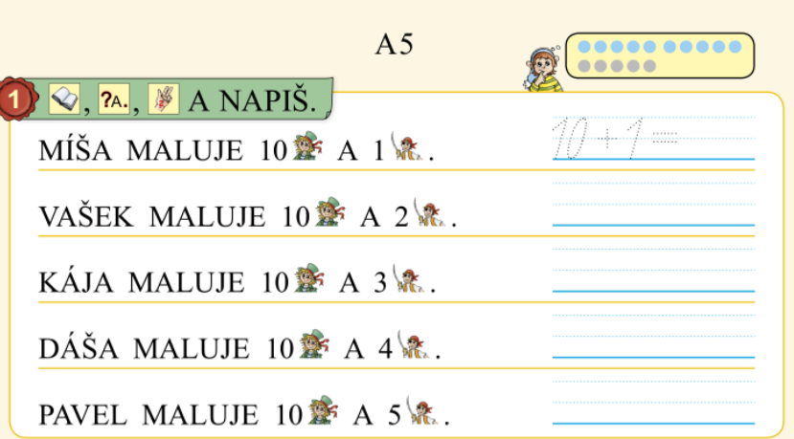

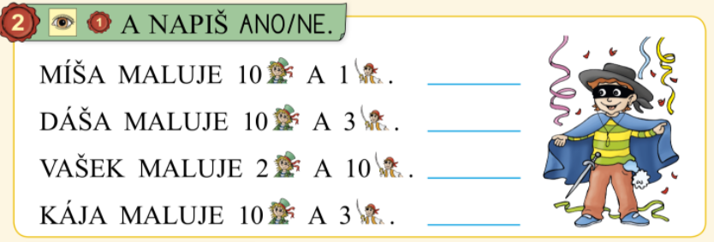

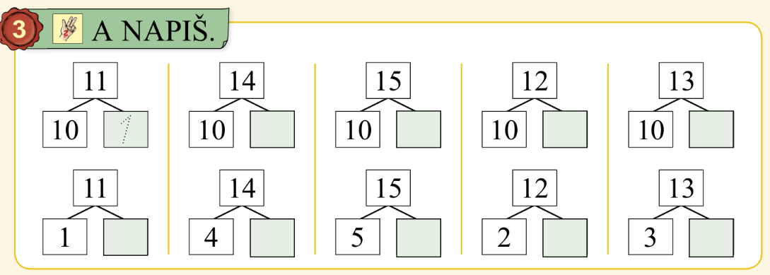

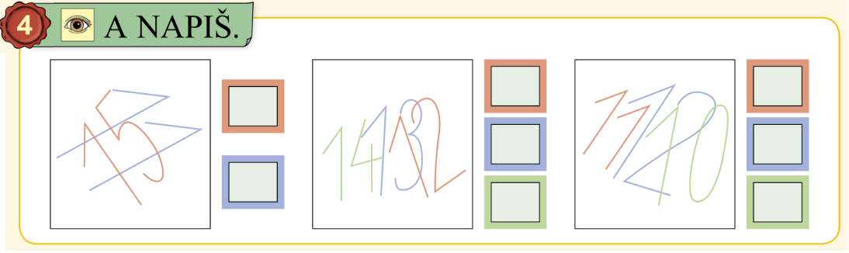

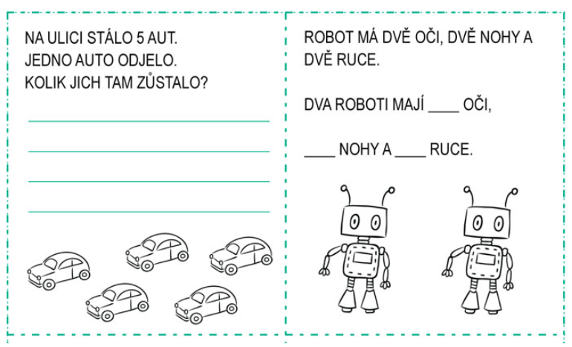
VYPOČÍTEJ:

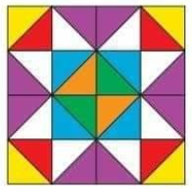
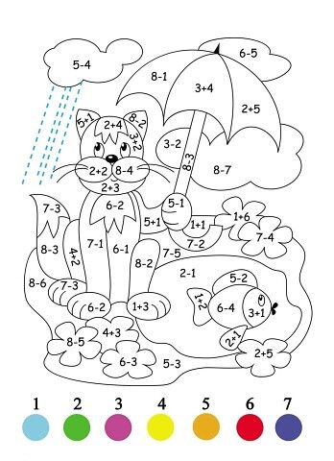
VYPOČÍTEJ A VYBARVI: VYBARVI PODLE VZORU:

VYMYSLI VLASTNÍ VZOR:

